ЛГП-95 |  | Песочница "Галактика" (HPL)
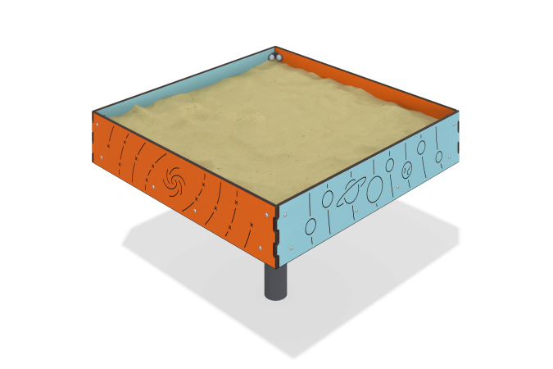

Размеры, мм: | 1000x1000x700 | Вес, кг: | 41.089
Характеристики материалов
Материалы: Пластик HPL, Фанера ламинированная толщиной 15мм, металл, Порошковая краска.
Изделие представляет собой игровой элемент, состоящий из боковых стенок, изготовленных из пластика HPL, дна, изготовленного из пластика ламинированной фанеры толщиной 15 мм, рамы, выполненной из профильной трубы 40х20, с толщиной стенки 2 мм, профильной трубы 80х80 с толщиной стенки 3мм. и профильной трубы 20х20 с толщиной стенки 1.5мм. Боковые стенки соединяются с рамой при помощи стального оцинкованного крепежа и стальных уголков, все болтовые соединения закрыты пластиковыми декоративными заглушками.
Комплектация:
-Монтажная закладная 1шт.,
-Рама 1 шт.,
-Борт исполнение 1 2 шт.,
-Борт исполнение 2 2 шт.,
-Дно 1 шт.,
-Комплект крепежа и заглушек 1 шт.

